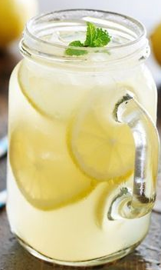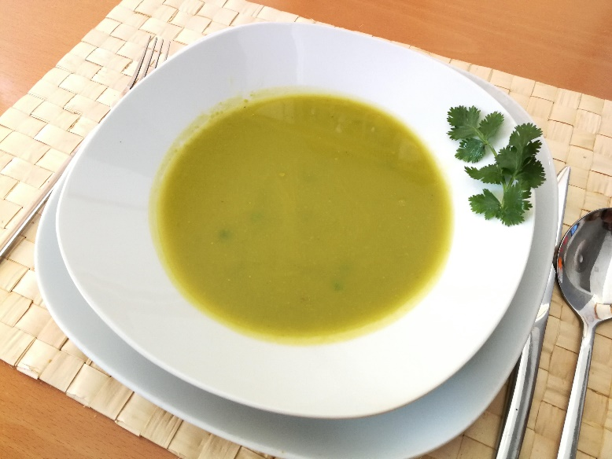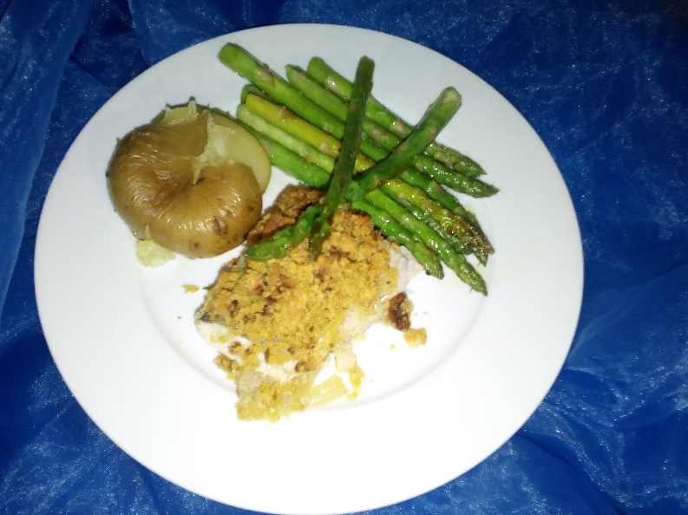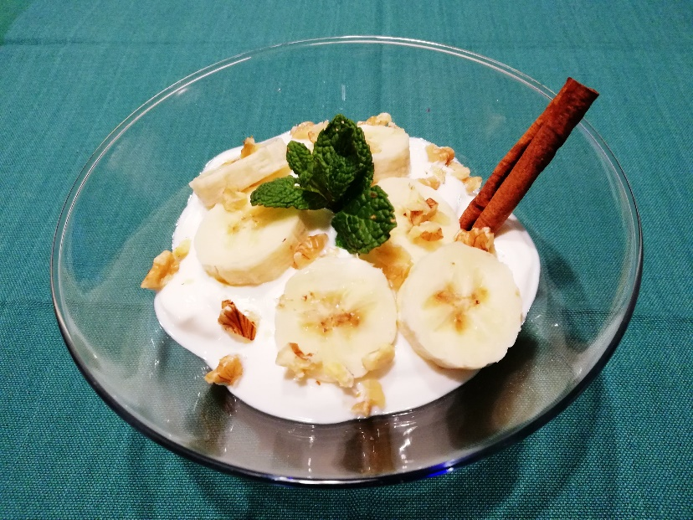

**CREME DE ERVILHAS COM COENTROS**

**BACALHAU COM CROSTA DE BROA, ESPARGOS E BATATA A MURRO**

**IOGURTE COM BANANA, NOZES E MEL**